דוח סיכום עבודת גמר — מערכת "מבקר הקוד הכפול" (Dual Code Auditor)
מגישים: טל יהב, עמית יואל לוי, יונתן קרבלניק
קורס: מבוא לסייבר בניהול
תיאור הבעיה והנתונים
הפרויקט מיישם מערכת מרובת-סוכנים (Multi-Agent System) אוטונומית ב-n8n, שמזהה חולשות אבטחה בקוד מקור ומייצרת עבורן תיקון. הבעיה שהמערכת מטפלת בה היא עומס ההתראות בכלי סריקה סטטיים מסורתיים (SAST): שיעור גבוה של התראות שווא (False Positives) גורם לאנליסטים לבזבז חלק ניכר מזמנם על מיון במקום על טיפול. הערכה נפוצה בתעשייה, שמופיעה גם במסמך המטלה של הקורס, היא כ-70% מזמן האנליסט. בנוסף, גם כשמזוהה פגיעות אמיתית, הפער בין הזיהוי לבין דחיפת תיקון לייצור נמדד בימים, ובזמן הזה המערכת חשופה.
המערכת מבוססת על ארכיטקטורת Actor-Critic. סוכן ה-Red Team מנתח את הקוד, מזהה חולשות, מייצר הוכחת היתכנות (PoC) ומחשב מחרוזת וקטור CVSS 3.1. סוכן ה-Blue Team מקבל את הקוד המקורי במלואו יחד עם דוח הצוות האדום, ומחזיר גרסה מאובטחת (Secure Code Refactoring).
הנתונים שהמערכת צורכת בייצור הם קבצי Diff של Pull Requests. לצורך הערכה נבנה קורפוס בדיקה מתויג של 20 קטעי קוד: 12 פגיעים ו-8 בטוחים. הקטעים הבטוחים אינם קישוט — בלעדיהם אי אפשר למדוד התראות שווא, שהן הבעיה שהפרויקט מתיימר לפתור.
עיבוד מקדים של הנתונים
צינור העיבוד המקדים בנוי מארבעה שלבים:
• 1. טריגר GitHub Webhook מאזין לאירועי Pull Request במאגר.
• 2. שכבת אימות בודקת את הבקשה לפני כל פעולה יקרה (פירוט בפרק הארכיטקטורה).
• 3. בקשת HTTP ל-API של GitHub מושכת את קובץ ה-Diff של ה-PR.
• 4. צומת Code ב-JavaScript מסנן את ה-Diff ומחלץ ממנו את שורות הקוד שנוספו בלבד, תוך התעלמות מכותרות ה-Diff, ומזהה את נתיב הקובץ. זהו שלב הקטנת הטוקנים: רק הקוד החדש נשלח למודל השפה, ולא ה-Diff הגולמי.
בסיום נבנה אובייקט JSON אחיד (קוד, נתיב קובץ, מאגר, מספר PR, ענף) שמשמש כקלט לשני הסוכנים. אותו מבנה נוצר גם עבור בדיקה ידנית של קטע קוד, כך ששני מסלולי ההפעלה מתנקזים לצינור אחד.
חקר נתונים (EDA) והרכב קורפוס הבדיקה
הפרק הזה מתאר את הרכב קורפוס הבדיקה שנבנה לפרויקט. כל המספרים והתרשימים כאן נגזרים אוטומטית מקובץ הקורפוס עצמו (scripts/eval/dataset.json).
א. פיזור החולשות על פני OWASP Top 10
מה עשינו: בדקנו את פיזור סוגי החולשות בקורפוס ביחס לקטגוריות OWASP Top 10 (2021).
למה עשינו: כדי לוודא שההערכה לא נשענת על סוג חולשה יחיד, ושהיא מכסה מגוון משפחות תקיפה.
מה רואים בנתונים: הקורפוס מכסה 7 קטגוריות OWASP שונות. הקטגוריה הגדולה ביותר היא A03:2021 Injection עם 4 מקרים, מכיוון שקטגוריית ההזרקות מרכזת את החולשות הנפוצות ביותר בקוד אפליקטיבי (SQL Injection, Command Injection, XSS ו-eval). שאר הקטגוריות מיוצגות ב-1–2 מקרים כל אחת.
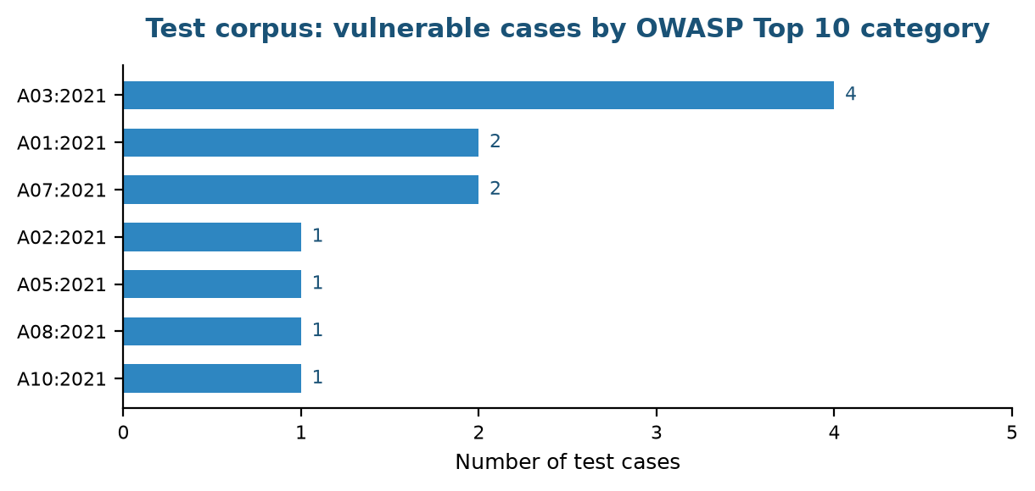
תרשים 1: פיזור המקרים הפגיעים לפי קטגוריות OWASP Top 10.
ב. איזון בין מקרים פגיעים למקרים בטוחים
מה עשינו: סיווגנו כל מקרה בקורפוס כפגיע או כבטוח, ובנינו לכל חולשה גם מקרה נגדי מתוקן.
למה עשינו: מדד קצב זיהוי לבדו הוא חסר משמעות: מערכת שמסמנת כל קוד כפגיע תשיג 100% זיהוי. רק נוכחות של מקרים בטוחים מאפשרת למדוד התראות שווא ולהעריך את המערכת באמת.
מה רואים בנתונים: הקורפוס מכיל 12 מקרים פגיעים מול 8 בטוחים (60% / 40%). רוב המקרים הבטוחים הם הגרסה המתוקנת של מקרה פגיע מקביל — למשל שאילתה פרמטרית מול שרשור מחרוזות. זוגות כאלה מקשים על המערכת יותר מקוד בטוח אקראי, כי ההבדל ביניהם דק.
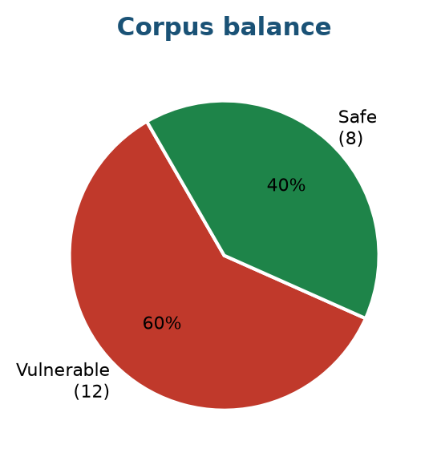
תרשים 2: יחס המקרים הפגיעים והבטוחים בקורפוס.
מודלים וסוכנים: ארכיטקטורה ורציונל
המערכת מיושמת ב-n8n ומורכבת מ-23 צמתים. מנוע מודל השפה הוא Groq עם Llama 3.3 70B Versatile.
1. סוכן הצוות האדום (Red Team AI Agent)
רציונל: הסוכן מדמה תוקף חיצוני. ה-System Prompt מנחה אותו לאתר חולשות, לייצר PoC, ולחשב מדדי CVSS 3.1 מלאים — הן מדדי הניצול (AV, AC, PR, UI) והן מדדי הנזק (C, I, A) — ולהחזיר מחרוזת וקטור תקנית.
החלטה מרכזית: הפרומפט מורה לסוכן במפורש להחזיר NO_VULNERABILITIES_FOUND כשלא נמצאה חולשה, ומגדיר התראת שווא ככישלון חמור כמו החמצת חולשה. ההנחיה הזו נוספה משום שמודל שפה שנשאל "מצא חולשות בקוד" נוטה למצוא חולשה גם כשאין, כדי לספק את הבקשה.
2. סוכן הצוות הכחול (Blue Team AI Agent)
רציונל: סוכן ההגנה מקבל שני קלטים: הקוד המקורי במלואו ודוח הצוות האדום. הוא מחזיר את הקוד המתוקן בתוך בלוק קוד יחיד, ומתחתיו הסבר על התיקון וכיצד הוא חוסם את ה-PoC.
החלטה מרכזית: העברת הקוד המקורי לסוכן הכחול היא תנאי הכרחי. בגרסה מוקדמת הוא קיבל רק את דוח הצוות האדום, ונאלץ לשחזר את הקוד מתוך תיאור מילולי — מצב שמייצר קוד שאינו תואם למקור.
3. תזמור טכני במקום סוכן מנהל
רציונל ארכיטקטוני: התזמור בין הסוכנים מבוצע בתשתית n8n (צמתי Set, If, Code) ולא באמצעות סוכן AI שלישי. לזרימת בקרה יש תשובה נכונה אחת, ואין סיבה להפקיד אותה בידי רכיב הסתברותי. בנוסף, כל קריאה למודל עולה טוקנים וזמן.
4. שכבת אבטחה לוובהוק הציבורי
הבעיה: הוובהוק שמפעיל את המערכת חשוף לאינטרנט. ללא אימות, כל אדם יכול לשלוח JSON שמצביע על מאגר שרירותי, לגרום למערכת למשוך אותו, לשרוף טוקנים, ובתצורה שדוחפת תיקונים — לגרום לכתיבת Commit באמצעות ההרשאות של המערכת. זו חולשה במערכת שתפקידה לאתר חולשות.
הפתרון: צומת Code ייעודי מאמת כל בקשה לפני כל פעולה יקרה. בקשה שמגיעה מ-GitHub נבדקת מול חתימת HMAC-SHA256 בכותרת x-hub-signature-256, בהשוואה שעמידה בפני התקפות תזמון (timingSafeEqual). בקשה ידנית מדף התצוגה מגיעה ללא חתימה, ולכן מותרת רק עבור מאגרים ברשימת היתר. בקשה שנכשלת מקבלת תשובת 403 עם נימוק, ולא מגיעה לשום קריאת LLM.
5. שכבת התיעוד והתגובה
כל הרצה נכתבת לקובץ Markdown נפרד ב-Google Drive עם חותמת זמן בשם הקובץ. עבור טריגר של GitHub, המערכת מפרסמת את הדוח כהערה על ה-Pull Request. דחיפת Commit מתבצעת רק אם התקיימו כל התנאים: דווחה חולשה, הסוכן הכחול החזיר בלוק קוד תקין, וקיים נתיב קובץ. הקוד שנדחף מחולץ מתוך בלוק ה-Markdown בלבד, כדי שטקסט ההסבר לא ייכתב לתוך קובץ המקור. בכל מקרה נדרש אישור אנושי (Merge) לפני שהשינוי מגיע לענף הראשי.
אימות המערכת ובדיקות
לוגיקת הצמתים המרכזיים מכוסה בבדיקות אוטומטיות. הבדיקות טוענות את קוד הצמתים ישירות מקובץ ה-JSON של ה-workflow ומריצות אותו בסביבת n8n מדומה, כך שהן בודקות את הקוד שרץ בפועל.
תוצאת ההרצה: בהרצה האחרונה עברו 18 בדיקות ונכשלו 0.
הבדיקות המרכזיות:
• בקשה עם חתימת HMAC תקינה מתקבלת; חתימה מזויפת נדחית.
• בקשה לא חתומה למאגר שאינו ברשימת ההיתר נדחית.
• הודעת הדחייה אינה חושפת את הסוד המשותף.
• עיבוד ה-Diff מחלץ שורות שנוספו בלבד, בלי כותרות Diff.
• הקוד שנדחף לריפו אינו מכיל טקסט הסבר או סימוני Markdown.
• כשלא נמצאה חולשה, או כשהסוכן לא החזיר בלוק קוד — לא נדחף Commit.
בנוסף לבדיקות היחידה, שכבת האבטחה אומתה מול השרת החי. בקשה למאגר שאינו ברשימת ההיתר, בקשה עם גוף פגום, ובקשה עם חתימה מזויפת — כל השלוש קיבלו 403 עם נימוק מתאים, ולא הפעילו אף קריאה למודל שפה. בקשה ל-Pull Request שאינו קיים מחזירה 502 עם הסבר, במקום להיכשל בשקט.
הערכת ביצועים
סטטוס: ההערכה הכמותית טרם הורצה, ולכן אין בדוח זה טבלת ביצועים.
תשתית ההערכה בנויה ומוכנה: קורפוס מתויג של 20 מקרים (scripts/eval/dataset.json) וסקריפט הרצה שמחשב קצב זיהוי, שיעור התראות שווא, דיוק וזמני ריצה (scripts/eval/run_eval.py). התנאי החסר להרצה הוא קרדנצ'ל פעיל של ספק מודל השפה במופע ה-n8n. עם השלמתו, הרצת הסקריפט מייצרת את התוצאות והדוח מציג אותן אוטומטית.
הערה מתודולוגית: לא הוצגו כאן מספרי ביצועים משום שלא נמדדו. הצגת מספרים שלא נמדדו הייתה הופכת את הדוח לבלתי ניתן להגנה.
דיון מתודולוגי: מדוע שני סוכנים
ההנמקה לארכיטקטורה הדו-סוכנית היא עקרונית ולא ניסויית. מודל שפה יחיד שמתבקש גם לאתר חולשה וגם לתקן אותה נמצא בניגוד עניינים מובנה: הוא נדרש לשפוט את עבודתו שלו. הפרדה לשני תפקידים — מאתר ומתקן — יוצרת נקודת בקרה שבה פלט הסוכן הראשון הוא הקלט של השני, ומחייבת שהממצא יהיה מנוסח בצורה שניתן לפעול לפיה.
חשוב לציין שהארכיטקטורה הזו אינה מבטלת התראות שווא. אם הסוכן האדום מדווח על חולשה שאינה קיימת, הסוכן הכחול יקבל את הדיווח כנתון וינסה לתקן. השיפור הצפוי נובע מהאילוץ שהממצא חייב להיות ספציפי מספיק כדי לייצר ממנו תיקון, לא ממנגנון הצבעה או ביקורת הדדית. כימות ההשפעה בפועל דורש הרצת ההערכה.
מגבלות הפרויקט
המגבלות שלהלן נכונות למועד הגשת הדוח:
• הערכה על מודל אחד בלבד (Llama 3.3 70B דרך Groq). לא בוצעה השוואה בין ספקי מודלים.
• קורפוס הבדיקה קטן ומורכב מקטעי קוד קצרים ומבודדים. הוא אינו מייצג קוד ייצור עם תלויות בין קבצים, שבו הקשר רחב משפיע על השאלה אם חולשה ניתנת לניצול.
• המערכת מנתחת את השורות שנוספו ב-Diff ולא את הקובץ המלא. זה חוסך טוקנים, אך עלול להחמיץ חולשות שנוצרות מהאינטראקציה בין קוד חדש לקוד קיים.
• אימות איכות התיקון של הסוכן הכחול נעשה בקריאה אנושית. לא נבנתה סביבת הרצה שמריצה את ה-PoC מול הקוד המתוקן ומוודאת אוטומטית שהוא נחסם.
• רשימת ההיתר במנגנון האבטחה מוגדרת בקוד הצומת. בפריסה ארגונית יש להעביר אותה לניהול חיצוני.
סיכום והשלכות יישומיות
הפרויקט מדגים שניתן לבנות צינור אוטומטי שמחבר אירוע Pull Request לניתוח אבטחה ולהצעת תיקון, כשהתזמור נעשה בתשתית אוטומציה והשיקול הסמנטי בלבד מופקד בידי מודלי שפה. הערך העסקי הוא קיצור הזמן בין כתיבת קוד פגיע לבין הצפת הממצא למפתח — מימים לדקות.
מבחינה יישומית, ההמלצה היא לשלב מערכת כזו בשלב ה-Pull Request של תהליך ה-CI/CD, ותמיד עם Human-in-the-loop: המערכת מציעה, המפתח מאשר. תיקון אוטומטי שנדחף בלי אישור אנושי מעביר את הסיכון ממקום למקום במקום להקטין אותו.
המסקנה המתודולוגית המרכזית מהפרויקט אינה נוגעת למודלים אלא לתשתית שסביבם: המערכת נשברה בנקודות שלא היו קשורות ל-AI — אימות בקשות, שמירה על גבול בין פלט טקסטואלי לתוכן קובץ, וטיפול בכשלים. מערכת סוכנים שכותבת לתוך מאגר קוד היא בעלת הרשאות כתיבה, ויש להתייחס אליה כאל רכיב בעל הרשאות ולא כאל כלי ניתוח.

